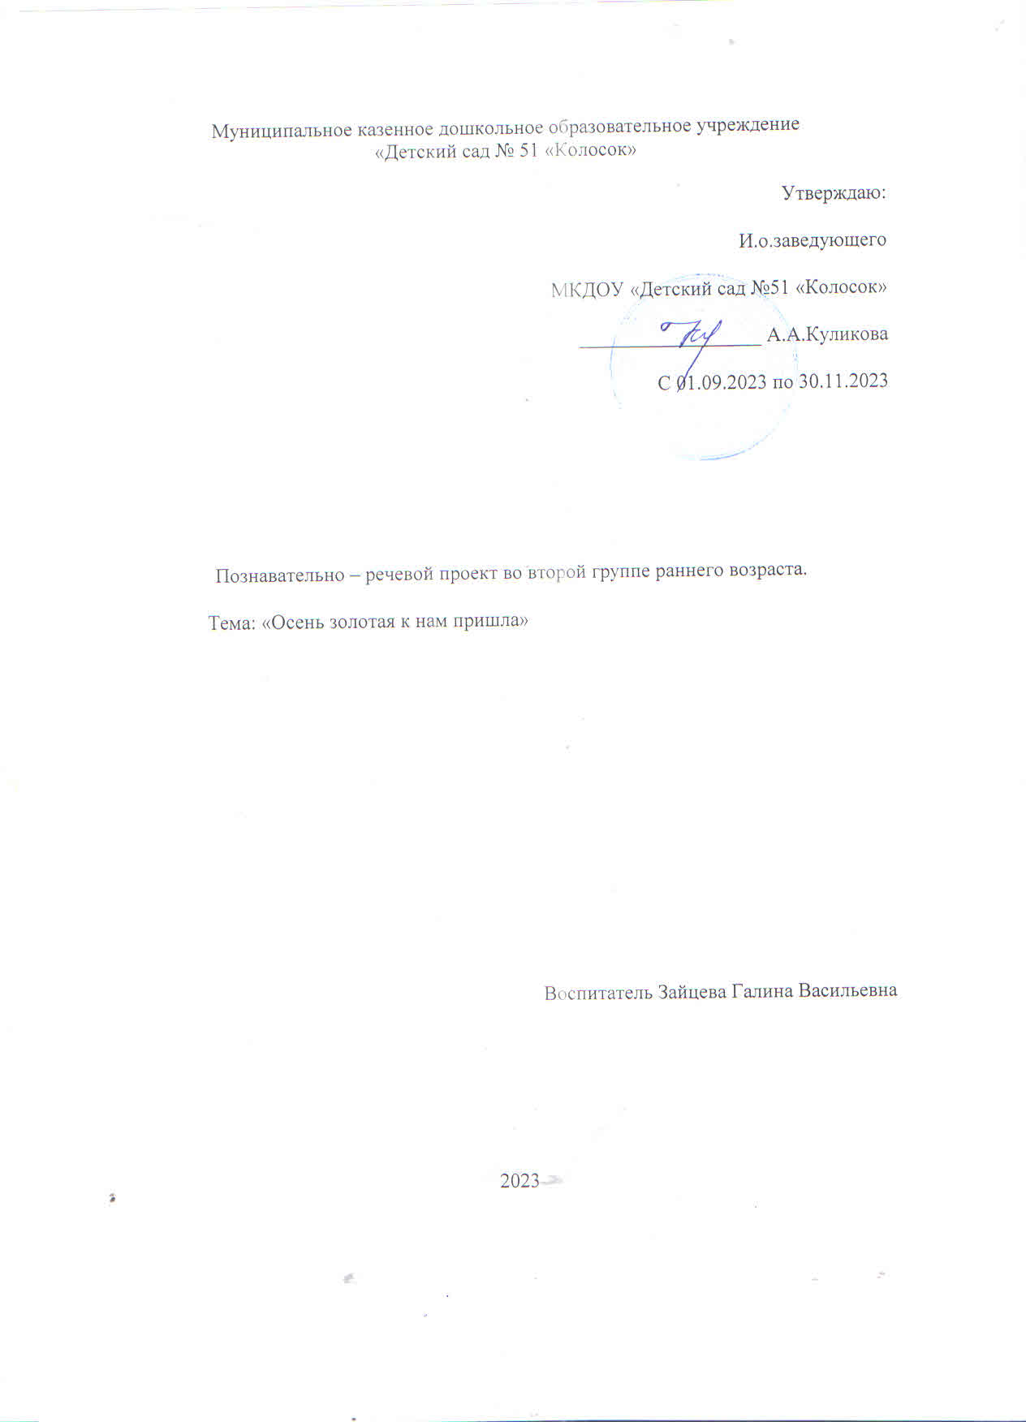

Познавательно – речевой проект в группе раннего возраста на тему «Осень золотая к нам пришла»
Продолжительность проекта: с 01.09.2023г. по 30.11.2023г.
Участники проекта: Дети второй группы раннего возраста, воспитатель, музыкальный руководитель, родители.
Цель проекта: Формировать познавательный интерес к окружающему среде. Познакомить детей со временем года «Осень», осенними явлениями природы.
Модель «трёх вопросов»
Что мы знаем? | Что хотим узнать? | Где можно узнать?
- Почему дорожка мокрая? (ответ детей)  - Почему на деревьях качаются веточки?  - А солнышко куда спряталось?  - Почему листочки пожелтели?  - Показать овощи. Что такое? (картошка, а где она растет). | - Какое сейчас время года?  - Какая погода бывает осенью?  - Какого цвета листья?  - Почему они опали?  - Где растут овощи? | 1. Наблюдение  2. Беседы.  3. Рассматривание альбомов «Осень», «Овощи».  4. Создать альбом с осенними листочками собранными детьми и поместить в уголок природы.  5. Коллективная работа с детьми по рисованию на тему «Идёт дождь».  6. Оформить выставку «Осенний букет» (родители и дети).

Итог проекта:
- Дать представления детям о щедрости осени.
- Альбом с осенними листьями (собранными детьми на прогулке).
- Оформления папки о продельной работе.
В проекте «Осень золотая в гости к нам пришла» родители с детьми изготовили осенние букеты из подручного материала, проявляя свое творчество. С детьми оформили альбом из собранных осенних листьев, где будет использовано как наглядное пособие и поместили в уголок природы.
Благоприятная обстановка в группе создана в целях проявления двигательной, игровой и интеллектуальной активности и удовлетворения интереса к разнообразным видам деятельности.
Все цели и задачи, поставленные на этот учебный год, планомерно выполняются. В следующем учебном году планирую:
- Продолжать сохранять благоприятный эмоционально – психологический климат в группе;
- Поддерживать партнерские отношения между педагогами, детьми и родителями;
- Находить и применять инновационные методы, продолжать работу по ведению здорового образа жизни среди детей и родителей;
- Повышение уровня педагогического мастерства путем самообразования, обмена опытом работы, посещения городских мероприятий (семинаров, практикумов, мастер - классов);
- Активное участие в мероприятиях ДОО.

